ER-Modell:

3 egyedből és két kapcsolatból áll. A 3 egyed: autó, eladó, vásárló.

Autó egyed áll egy adott autó rendszámából, gyártási évéből, árból, márkájából és típusából, alvázszámából, ami az elsődleges kulcs is mivel 1 alvázszám csak 1 autóhoz tartozhat, viszont nem minden autónak van rendszáma.

Az Eladó egyed tartalmazza az eladó nevét, helyét ahol az autót meg lehet tekinteni, email címét, és telefonszámát amiből 1 lehet az eladónak, ami az idegenkulcsa mert egy telefonszámot csak egy ember birtokolhat.

A vásárló egyed tartalma megegyezik az eladó egyed attribútumaival, egyetlen kivétel a lakhely itt ugyanis a vásárló lakhelyét tároljuk.

A 2 kapcsolat a vásárlás és az eladó autói.

Az eladó autó kapcsolat összekapcsolja az eladót az ő általa eladni kívánt autóval/autókkal.

A vásárlás kapcsolat pedig összekapcsolja az eladót, a vásárlót és az autót ezzel meghatározva a vásárlást.

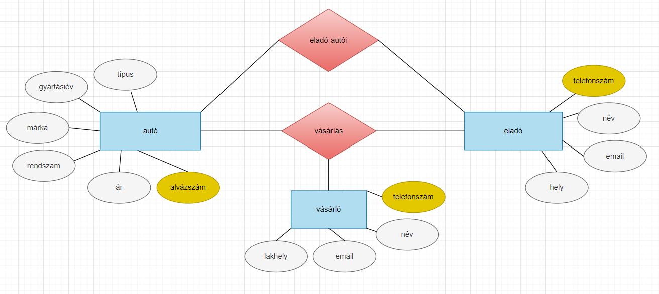

|  |  |  |  |  |  |  |  |  |  |  |  |  |  |  |
| --- | --- | --- | --- | --- | --- | --- | --- | --- | --- | --- | --- | --- | --- | --- |
| 0.normálforma | | | | | | | | | | | | | | |
| **autó** | | | | | | **vevő** | | | | **eladó** | | | | |
| típus | gyártásiév | márka | rendszám | ár | alvázszám | lakhely | email | név | telefonszám | hely | email | név | telefonszám |